**ESTE TRÁMITE NO TIENE NINGÚN COSTO**

N°:_____________ (uso exclusivo planeación)

|  |
| --- |
| **INFORMACIÓN DEL INMUEBLE** |

MATRÍCULA INMOBILIARIA: _______________________________________________________

BARRIO: _______________________________________________________________________

DIRECCIÓN DEL INMUEBLE: ______________________________________________________

|  |
| --- |
| **INFORMACIÓN DEL SOLICITANTE** |

NOMBRE DEL PROPIETARIO: _____________________________________________________

NOMBRE DEL SOLICITANTE (Apoderado): ____________________________________________

DIRECCIÓN DE NOTIFICACIÓN: ____________________________________________________

TELÉFONO FIJO: ____________________CELULAR: ____________________________________

CORREO ELECTRÓNICO: __________________________________________________________

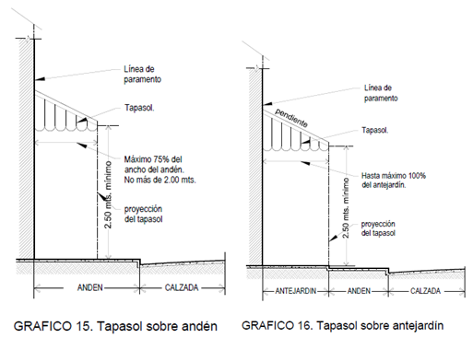

***ACUERDO 06 DE 2014*** Articulo. 41

*NORMA A TENER ENCUENTA:*

1. ***Cubriendo el andén:*** *Se permiten en zonas residenciales, comerciales e industriales.*

*Podrán sobresalir al paramento hasta dos (2) metros, con un máximo del 75% de la dimensión del andén.*

***2. Sobre antejardín:*** *En zonas residenciales, comerciales e in­dustriales, podrán cubrir el antejardín.*

***NOTA:***

* *La altura mínima a la cual deben colocarse es de dos con cincuenta (2.50) metros, en relación con el nivel del piso.*
* *No tendrán soportes verticales*

|  |  |  |  |
| --- | --- | --- | --- |
| **VERIFICACION DE PARAMENTO DEL PREDIO**  **(SEGÚN ALINEAMIENTO Y/O PLANO ANTERIOR APROBADO** | **ANDEN** | **ANTEJARDÍN y/o TERRAZA** | **ALTURA DE LOSA** |
|
|  |  |  |  |
|  |  |  |  |

**OBSERVACIONES:**________________________________________________________________________________________________________________________________________________________________________________________________________________________________

**REQUISITOS:**

1. Copia del documento de identidad del solicitante cuando se trate de personas naturales o certificado de existencia y representación legal, cuya fecha de expedición no sea superior a un mes, cuando se trate de personas jurídicas.
2. Poder o autorización debidamente otorgada, cuando se actúe mediante apoderado o mandatario
3. Certificado de Libertad del inmueble (no mayor a 30 días)
4. Propuesta estructural con planos y memorias de cálculo del diseño de Parasol donde se indique claramente las dimensiones (debidamente acotado, área a intervenir y especificaciones técnicas) según lo establecido en la norma NSR10, TITULOS A, B, F., debidamente firmado por el profesional competente (Ingeniero Civil).
5. Cuando se trate de inmuebles sometidos a reglamento de propiedad horizontal, deberá anexar autorización escrita de la Asamblea de copropietarios o quien haga sus veces.
6. Foto del inmueble en el cual se instalará el parasol.

**ENTREGAR LA DOCUMENTACIÓN EN LA OFICINA DE CORRESPONDENCIA**

**(PISO 1–ALCALDIA)**